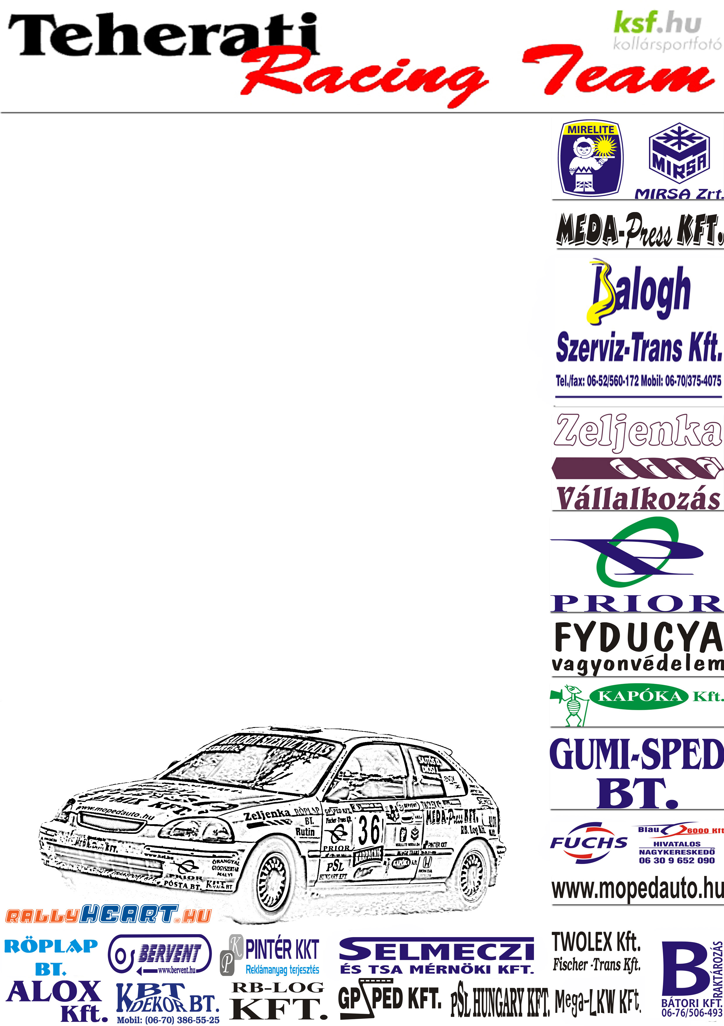

Új motorral

Új motorral és nagy tervekkel várja a Rali-Túra Bajnokság harmadik versenyének rajtját a Sajtós, Diósi páros…

Sajtós Dénes - Diósi János - Honda Civic Vti
Prince - Groupama Garancia Bükfürdő Rallye 2011

Szilágyi Tamás (csapatvezető): - A motorunkon az utolsó simítások folynak, és remélhetőleg készen leszünk a bükfürdői rajtra. Az ózdi motor probléma után egy teljesen új motort kellett, hogy építsünk, amihez Japánból rendeltünk titán szelepeket, de sajnos a katasztrófa miatt nem érkeztek meg. Az interneten tudjuk követni merre is jár a rendelésünk, de az továbbra is Japánban, az egyik kikötőben van. Szerencsére sikerült itthon beszereznünk ezen alkatrészeket, amit ezúton is szeretnénk megköszönni Vankó Zolinak. Arra törekszünk, hogy a jelenleg épülő motorunk közel olyan legyen, mint ami Ózdon felrobbant. Az autón további változtatásokat hajtottunk végre a gátlókon és a futóművön, e változtatások a szokásos aszfalt-murvaváltásoknál mindenki végrehajtja, ilyen az aljának levédése, az autó megemelése és a murva kerekek felrakása.

- A tavalyi versenyből kiindulva biztosan nagyon jó verseny lesz idén is, és ha egy picit tavalyhoz viszonyítunk, akkor érdekes összefüggésre jutunk. Ami 2010-ben számunkra versenyek terén nem sikerült, az 2011-ben sem jött össze. Ha ez a széria folytatódik, akkor Bükfürdőn biztosan jó versenyünk lesz, de tudjuk, hogy a „ha” szócska a raliban semmit sem ér. Szeretnénk célba érni, de mint mindenki másnak, nekünk is az igazi célunk, hogy megnyerjük a versenyt, és bebizonyítsuk, nem véletlenül vagyunk a kategória bajnokai.

- Pénteken szeretnénk tesztelni valahol, mert a Rali-Túrának ismét csak csütörtökre tudnának erre lehetőséget biztosítani, ami nem a legjobb opció a mezőnyre nézve.

Köszönjük támogatóinknak!

